О Т Ч Е Т
о проделанной работе
депутата Одесского горсовета от Партии регионов
Ананьева Александра Николаевича
за І квартал 2011 года.
1. Проведение новогоднего и рождественского утренников для детей, проживающих на территории «Сахарного поселка».

2. Поздравление ветеранов с Днем 8 марта.

3. Содействие в снятии рекламных щитов (с рекламой стриптиз-клуба), расположенных напротив школы № 4 по адресу: Адмиральский проспект, 32.

4. Поздравления ветеранов с праздником 9 Мая (включая тех, кто не имеет возможности передвигаться - посещение на дому).

5. По просьбе жителей дома по адресу: ул.Филатова, 49/2 произведен ремонт кровли. Жителями на имя мэра города Одессы направлено благодарственное письмо за оказанную помощь.

6. Ликвидация последствий пожара по адресу: ул. Островского, 7.

7. Поздравления ветерана Великой Отечественной войны с 90-летним юбилеем.

8. Организация еженедельных приемов специалиста МБТИ с жильцам, проживающими на территории «Сахарного поселка» по вопросам приватизации жилых домов и придомовых территорий.

9. Снабжение жителей «Сахарного поселка» строительными материалами для проведения субботника (известь, вывоз мусора).

10. Постоянная юридическая консультационная помощь населению.

11. Постоянные поздравления с днем рождения лиц преклонного возраста.

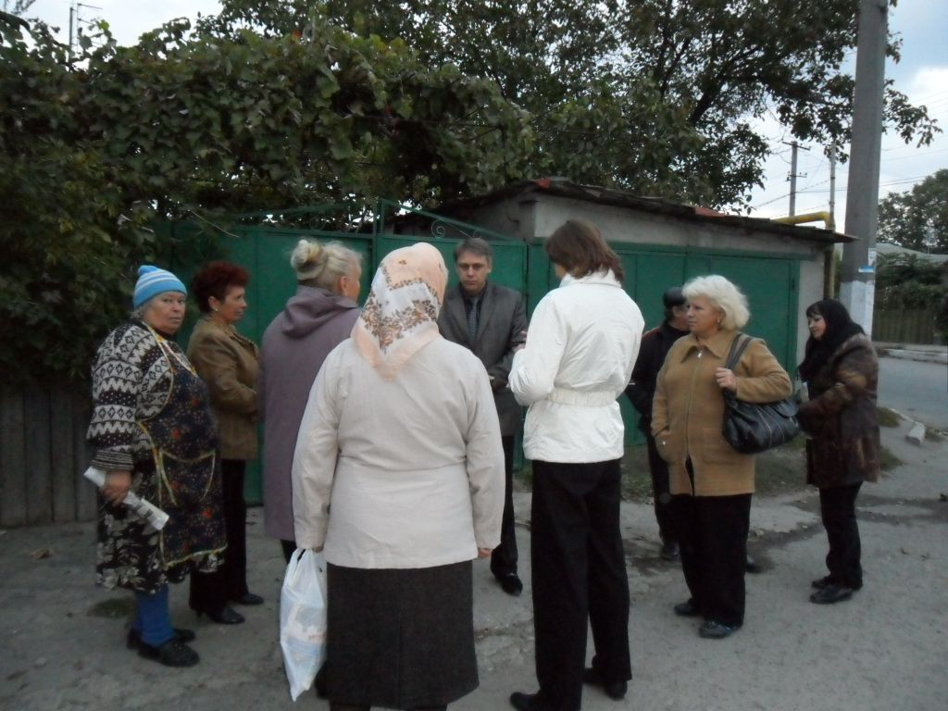
Встреча с жителями СОН «Сахарный»
О Т Ч Е Т
о проделанной работе
депутата Одесского горсовета от Партии регионов
Ананьева Александра Николаевича
за ІІ квартал 2011 года.
1. По просьбе жильцов, проживающих по адресу: г. Одесса. ул. Дальницкая, 53, д.1 заменена входная дверь в подъезд дома.

2. На основании коллективного письма жильцов дома по адресу: г. Одесса. ул. Бугавевская, 46/3, на оперативном совещании при участии начальника ДЕЗ «Хмельницкий» было принято решение о пересмотре тарифов по оплате за коммунальные услуги. Жильцам сделан перерасчет (жильцы направили благодарственное письмо).

3. Жильцам дома 53, по ул. Дальницкой Пельтик В.С. и Пельтик М.С. отремонтирован чердак (жильцы направили благодарственное письмо).

4. Явецкой О.Ф., проживающей по адресу: г. Одесса, 3 Стекольный переулок были сделаны запросы в отдел облархива РАГС Одесской области и подготовлены справки о подтверждении родственных отношений с ее родными, а также составлено исковое заявление в Малиновский районный суд г. Одессы о признании родственных отношений.

5. Для Волковой Е.А., проживающей по адресу: г. Одесса, 5 Деревообрабатывающий переулок составлено обращение к Председателю Государственного комитета по землеустройству в Одесской области с просьбой проверить законность выдачи госакта на землю.

6. По многочисленным просьбам жителей поселка «Сахарный» оборудовано место для ведения приема граждан и организована работа участкового инспектора милиции в помещении поселкового совета.

7. Постоянно осуществляются поздравления лиц преклонного возраста с днем рождения с вручением открыток, цветов и продовольственных пайков.

8. Систематически осуществляется юридическая помощь населению (консультации).

9. По просьбе жителей ЖСК «Ленинский-29», представителями ремонтно-строительной организации сделан осмотр крыши в доме, составлена проектно-сметная документация по ее ремонту с учетом скидок и бонусов.

10. По просьбам Гоманюк Н.И. и Черных И.И., которым, согласно распоряжения Малиновской райадминистрации, выделена муниципальная помощь, но не выплачена в течение года, решен вопрос о внеочередной выплате денежных средств.
11. По просьбе Черновой Е.С., в доме которой после урагана повреждены линии электропередач («Сахарный поселок»), восстановлена подача электроэнергии.
О Т Ч Е Т
о проделанной работе
депутата Одесского горсовета от Партии регионов
Ананьева Александра Николаевича
за ІІІ квартал 2011 года.

1. Поздравления с Днем Независимости лиц с ограниченными физическими возможностями, с вручением тростей, цветов и продуктовых пайков (Левандовская Танина Леонидовна, Ротор Андрей Николаевич, Белан Юрий Иванович, Гордиенко Любовь Васильевна).

2. По заявлению жительниц дома 53, корпус 1, по ул. Дальницкой отремонтирована кровля дома.

3. Постоянно осуществляются поздравления пенсионеров с днем рождения с вручением цветов и продовольственных пайков.

4. Систематически осуществляется юридическая помощь населению (консультации).

5. В составе комиссий ДЕЗов принимал участие в проведении собраний жильцов домов, расположенных на территории участка № 43, во исполнение задач Общегосударственной программы реформирования и развития жилищно-коммунального хозяйства Украины на 2009-2014 годы, с целью создания ОСМД.
6. В составе комиссии Управления ЖКХ, принимал участие в переаттестации сотрудников ДЕЗов.

7. Инициировано создание компетентной комиссии Управления ЖКХ г. Одессы с целью расчистки ливневой канализации на поселке «Сахарный».

8. На основании письменного заявления генерального директора ОАО «Одесский завод поршневых колец» Голованова Ю.Н., сделан запрос на имя начальника Управления дорожного хозяйства с просьбой уточнить сроки окончания дорожных работ в районе завода, создания транспортной развязки и благоустройства прилегающей территории.

9. На основании устной просьбы жильцов домов 1, 2, 3, 4, 5, 6, по ул. Бугаевская и жильцов, проживающих по Майским переулкам о сооружении лестницы, сделан запрос в Управление архитектуры и градостроительства Одесской области о технической возможности и целесообразности такого вида работ на указанном участке.

10. К началу 2011-2012 учебного года сделан ремонт в средней школе № 60 по улице Комитетской, 5.
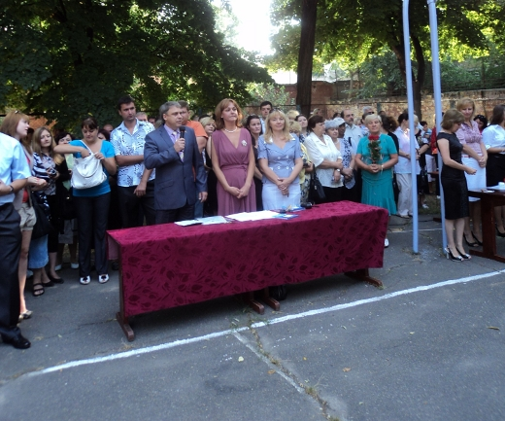
Открытие общеобразовательной школы №60 после ремонта, который осуществлялся при поддержке депутата Ананьева А.Н.
11. К началу учебного 2011-2012 учебного года сделан ремонт в школе-интернате № 2 по улице Гагарина, 6.

12. Инициировано создание рабочей группы по постройке лестницы между домом 46/5, по улице Бугаевской и 4,5 Майскими переулками.

13. Произведена замена ламп наружного освещения на территории «Сахарного поселка».

14. Произведен ремонт лестницы, расположенной в районе перехода железно-дорожного полотна (от Сахарного поселка - ул.Стекольная до ІІ заставы).

15. На основании коллективной жалобы граждан, проживающих на территории Сахарного поселка, устранены недостатки в работе маршрутного такси № 115. Руководством ЧП «АТП Киностудия» разработано новое расписание движения транспорта, наиболее удобное для жителей микрорайона. На конечной остановке маршрутного такси размещено измененное расписание движения микроавтобусов. Плановое количество автобусов ежедневно выходит на маршрут.

16. На основании заявления гр-на Украины Мамедалиева И.Г., был сделан депутатский запрос на имя руководителя управления социальной защиты населения Приморского района г. Одессы по факту нарушения прав заявителя по обеспечению автомобилем как средством протезирования.

17. На основании заявления гр-ки Рябко Р.С., был сделан депутатский запрос на имя руководителя управления социальной защиты населения Малиновского района г. Одессы по факту нарушения прав заявителя по оформлению субсидии.
О Т Ч Е Т
о проделанной работе
депутата Одесского горсовета от Партии регионов
Ананьева Александра Николаевича
за ІV квартал 2011 года.
1. 01.10.2011 года, ко Дню людей преклонного возраста, в помещении поселкового совета СОНа «Сахарный» проведен благотворительный обед на 60 человек. Организован концерт артиста Одесской областной филармонии. Вручены цветы и открытки с добрыми пожеланиями. (Одесса, ул.Химическая, 72).

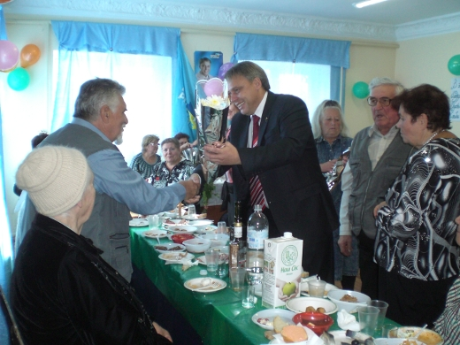
2. 01.10.2011года, ко Дню учителя поздравил учителей школ, расположенных на территории избирательного округа № 43. (сш № 60; сш №1; сш №120).

3. 23.10.2011 года, по заявлению гр-ки Костюк Л.К. демонтирован старый прибор учета электроэнергии, который не функционировал более 20 лет. (Прохоровская, 22).

4. 16.10.2011года, на основании заявления гр-ки Чечельницкой Е.М. составлено обращение в ЖКС «Хмельницкий» с просьбой помочь ей зарегистрировать документы для того, чтобы включить «пристройку» в жилое помещение. Достигнут положительный результат.

5. 26.10.2011 года, на основании просьбы пенсионерки Костюк Л.К. сделан депутатский запрос в Центральный архив Министерства обороны РФ с просьбой выслать документы, подтверждающие факт работы заявительницы в восстановительных работах в период Великой Отечественной войны с целью получения статуса участника ВОВ.

6. 13.10.2011 года, по инициативе депутата, Департаментом городского хозяйства Одесского городского совета принято решение о выполнении асфальтирования тропинки (вместо сооружения лестницы) между домами Бугаевская 46/5 и домами №4-26 по Майскому переулку.

7. 28.10.23011 года, на основании обращения гр-на Мамедалиева Г.И., проведена проверка фактов, изложенных в заявлении, о нарушении его прав на получение автомобиля, как средства протезирования инвалидов. В ходе разбирательства установлено, что фактов нарушения законодательства не выявлено. Заявителю дан ответ о том, что он будет обеспечен автомобилем в порядке очереди.

8. 17.10.2011 года. по заявления гр-на Березовенко В.А., по месту жительства заявителя (Б.Хмельницкого, 35) проведены работы по устранению течи над его квартирой.

9. 31.10.2011года, на площади Независимости депутатом высажена ель с установкой именной таблички.

10. В момент обращения, оказана материальная помощь Одесской областной организации Общества Красного Креста.

11. 27.10.2011 года, при поддержке депутата, было вывезено 3 машины мусора с поселка «Сахарный» (предоставлена большегрузная техника).

12. 11.11.2011 года, ко Дню Белой трости (день слепых), в школе интернате №93, проведена благотворительная акция для слепых и слабозрячих детей. Вручены излучатели бактерицидные-3 шт, стиральная машина и детские подарки.

13. Заявление гр-на Подберезного К.А., участника боевых действий в Великой Отечественной войне, инвалида 1 группы послужило основанием для депутатского обращения на имя директора филиала «Инфоксводоканал» с просьбой изыскать возможность для установления прибора учета холодной воды в доме заявителя. 9.11.2011 счетчик установлен.

14. На основании коллективного заявления жильцов, проживающих по адресу: г. Одесса, Бугаевская, 46\4, направлен депутатский запрос руководству ЖКЕП «Радиалка» с просьбой провести общее собрание жильцов и заключить с ними договоры на оказание услуг по содержанию дома и придомовой территории.

15. Поводом для осуществления проверки фактов, изложенных в заявлении гр-ки Берегеля В.Н., послужило ее письменное заявление, в котором она просит защитить ее от произвола правоохранительных органов. После тщательной проверки нарушений законодательства не выявлено. Заявителю рекомендовано обратиться в ГАСК Одесской области, для получения декларации о принятии дома в эксплуатацию.

16. На основании заявления Вовк Л.А. сделан запрос в ЖКС «Хмельницкий» с просьбой установить на балансе какой организации находится дом 35-б по ул. Радиальной, в котором она живет.

17. Отремонтирована крыша дома 2, по ул. Головковской, над парадной, в которой проживает Ефанова Г.В.

18. На основании заявления многодетной матери гр. Хачатуровой Т.Н., которая самостоятельно воспитывает троих детей и проживает с семьей в комнате, площадью 17 кв.м. было направлено ходатайство на имя главы райадминистрации Малиновского района с просьбой изыскать возможность помочь ей получить дополнительную жилую площадь.

19. 24.11.2011 года, предоставлена техника, произведена уборка осенних листьев на территории «Сахарного» поселка.

20. 01.12.2011 года принимал участие в конференции ветеранской организации Малиновского района г.Одессы на тему: «Проблемы пенсионеров и ветеранов Малиновского района. Способы и методы решения их на современном этапе развития страны».

21. Оплачено 100 экземпляров газеты «Региональный вестник» для вручения пенсионерам.

22. Оплачено 15 экземпляров газеты «Одесский вестник» для вручения пенсионерам.

23. 02.12.2011 года принимал участие в благотворительной акции, проводимой фракцией Партии регионов, в д/с № 113 для слабослышащих детей.

24. 02.12.2011 года принимал участие в благотворительной акции, посвященной Международному дню инвалида, проводимой в помещении общества инвалидов по адресу: г.Одесса, Болгарская, 41.

25. 05.12.2011 года принимал участие в авторском проекте «Здравые мысли» на телеканале «Здоровье», на тему «Проблемы инвалидов и перспективы их решения».

26. Поздравил пенсионеров, проживающих на территории избирательного округа № 43, с Новым годом с вручением оплаченных подписных изданий.

27. Поздравил детей-инвалидов, детей из многодетных семей, сирот с вручением пригласительных билетов на праздничное Новогоднее представление.

28. Постоянно осуществляются поздравления пенсионеров с днем рождения старше 80 лет (октябрь - 289 чел.; ноябрь - 311 чел.; декабрь - 321 чел.), с вручением цветов и продовольственных пайков.

За 12 месяцев 2011 года проведено 134 приема граждан.
Принято 215 заявителей.

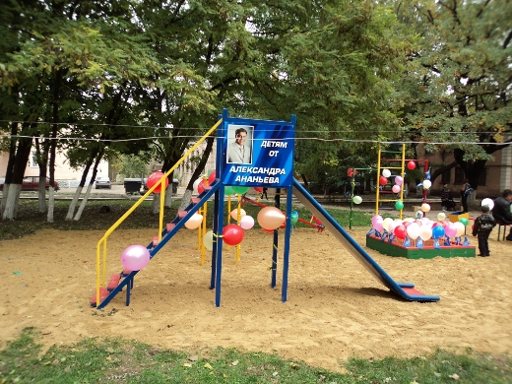
Открытие детской игровой площадки по ул. В. Стуса

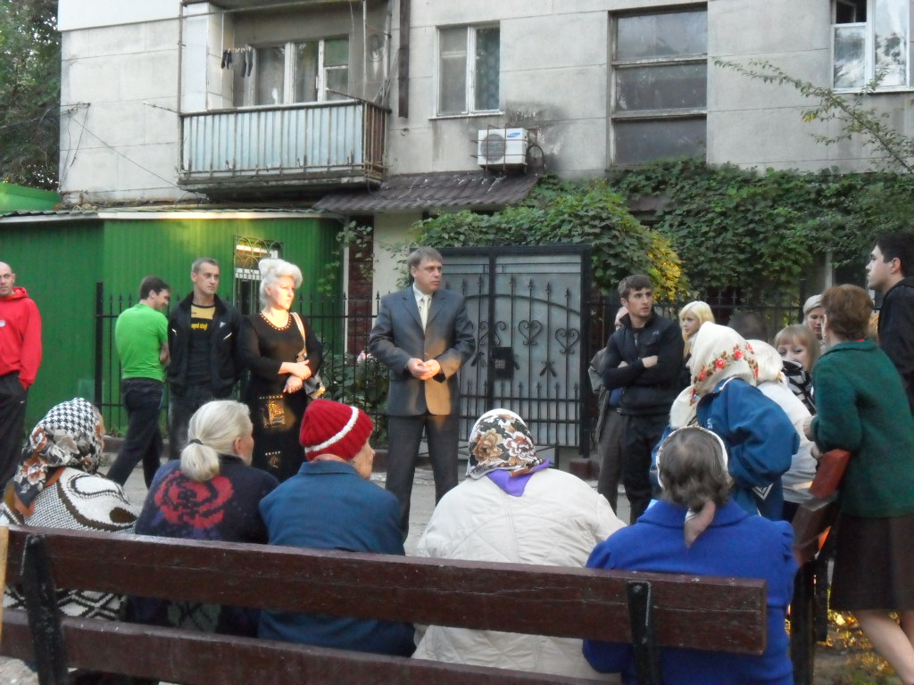
Встреча с жителями района по созданию ОСМД

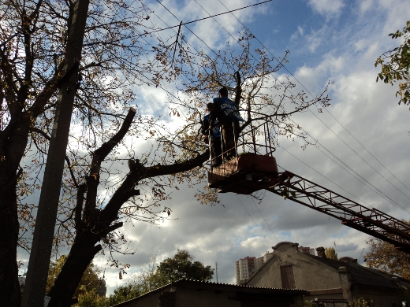
Оказание помощи в спиливании сухих деревьев

